Выполнение работ
по благоустройству придомовых территорий с.п. Пушной:
н.п. Тайбола, ул. Станционная, д.8,9,
Благоустройство объектов реализуется в рамках федерального приоритетного проекта «Формирование комфортной городской среды».
Объекты включены в муниципальную программу «Формирование современной городской среды муниципального образования сельское поселение Пушной Кольского района Мурманской области на 2018 - 2022 годы», утвержденную постановлением администрации сельского поселения Пушной Кольского района Мурманской области № 9 от 30.01.2018 года (с изменениями от 09.04.2018 № 22, от 19.10.2018 № 56, от 27.12.2018 № 80, от 25.03.2019 № 9, от 05.04.2019 № 13, от 16.05.2019 № 21, от 02.09.2019 № 43, от 30.12.2019 № 81, от 27.01.2020 № 11, от 23.04.2020 № 25, от 10.02.2021 № 11, от 20.04.2021 №22, от 20.05.2021 № 26, от 01.09.2021 № 48, от 07.10.2021 № 52, от 14.12.2021 № 76, от 01.02.2022 № 15).
Общая стоимость работ - 855 711,00 рублей.
Финансирование объекта осуществляется из средств:
- федерального и областного бюджета Мурманской области: 812 925,45 рублей;
- местного бюджета сельского поселения Пушной Кольского района Мурманской области – 42 785,55 рублей.

Заказчик : Муниципальное казенное учреждение « Управление деятельностью сельского поселения Пушной Кольского района Мурманской области»
Подрядчик : Общество с ограниченной ответственностью «БНК-ГРУП», ИНН 4703175080.
Срок выполнения работ: с 05.06.2022 г. по 05.08.2022 г.
Проектно-сметной документацией предусмотрено:

1. Ремонт дворовых проездов: разработка грунта, устройство подстилающих и выравнивающих слоев оснований из щебня (толщиной слоя 15 см), устройство покрытия толщиной 4 см из горячих асфальтобетонных смесей, укрепление обочин щебнем толщиной 5 см.
2. Отбор проб и лабораторные испытания.

До проведения работ:

Ремонт дворового проезда (укладка асфальта, площадью – 550 м2)
по адресу - н.п. Тайбола, ул. Станционная, д.8,9:

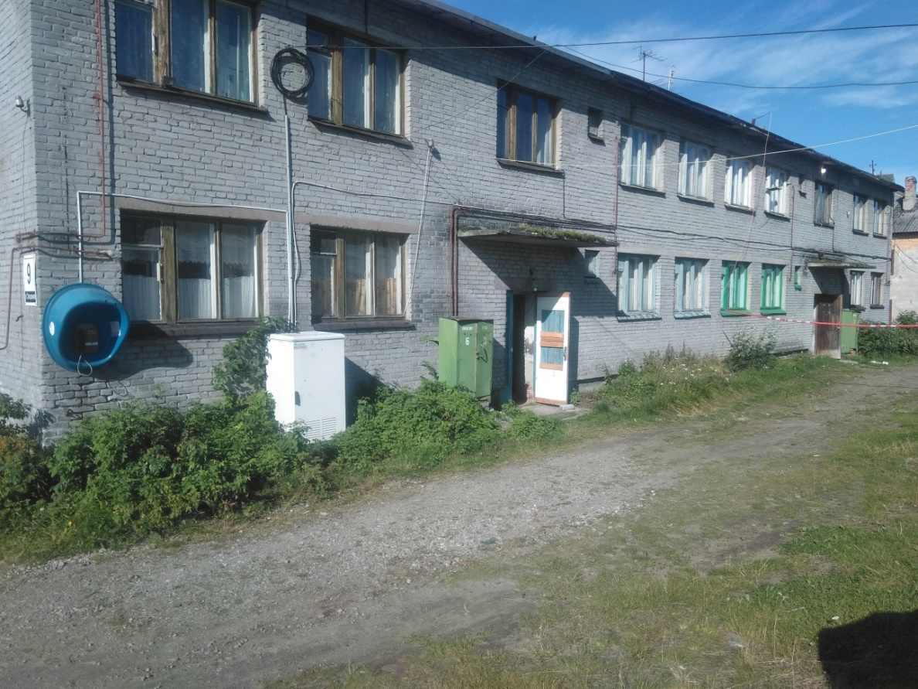
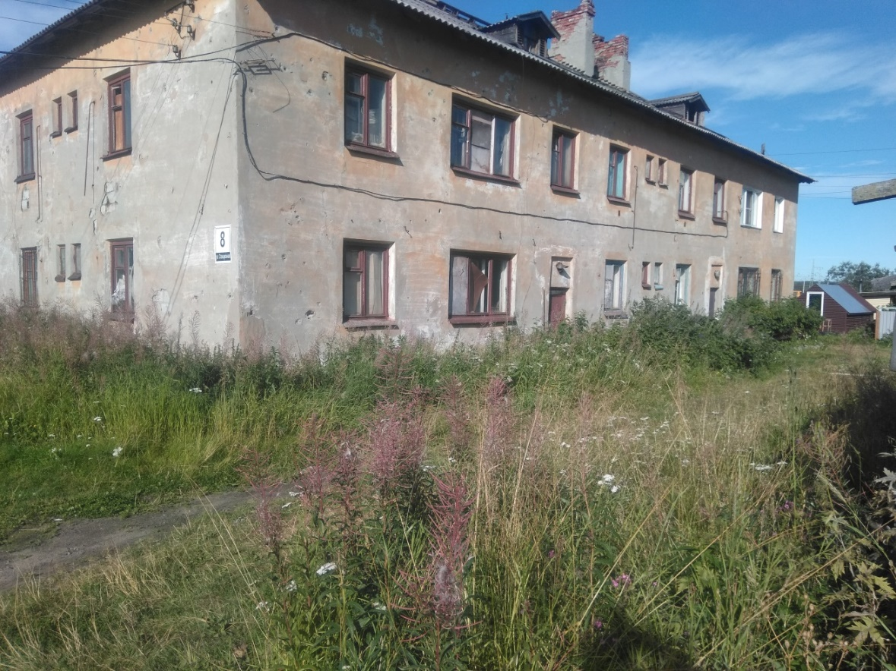

Окончание работ:
